表 1 力敏传感器定标参数
重力加速度
9.79338

表 2 力敏传感器定标原始数据
砝码质量 (g) | 加载 U (mV) | 卸载 U (mV)
0 | 0.1 | -0.1
0.5 | 4.99669 | 4.79669
1 | 9.89338 | 9.69338
1.5 | 14.79007 | 14.59007
2 | 19.68676 | 19.48676
2.5 | 24.58345 | 24.38345
3 | 29.48014 | 29.28014
3.5 | 34.37683 | 34.17683

表 3 力敏传感器定标结果汇总
结果量 | 数值 | 单位
灵敏度 K | 1000 | mV/N
R^2 | 1
最大回程差 | 0.2 | mV

表 4 拉脱法参数
传感器 K | 吊环直径 D1 | 吊环直径 D2
1000 | 3.31 | 3.496

表 5 拉脱法原始数据
破膜前 U1 (mV) | 破膜后 U2 (mV)
5 | 0.2
5 | 0.2
5 | 0.2
5 | 0.2
5 | 0.2

表 6 拉脱法计算明细
delta_u | sigma
4.8 | 0.022449
4.8 | 0.022449
4.8 | 0.022449
4.8 | 0.022449
4.8 | 0.022449

表 7 拉脱法结果汇总
结果量 | 数值 | 单位
表面张力 σ | 0.022449 | N/m
标准差 | 0 | N/m

表 8 毛细管法参数
液体密度 ρ | 重力加速度
998 | 9.79338

表 9 毛细管法原始数据
凹液面 y1 (mm) | 烧杯液面 y2 (mm) | 内壁 x1 (mm) | 内壁 x2 (mm)
20 | 10 | 5 | 5.8
20 | 10 | 5 | 5.8
20 | 10 | 5 | 5.8
20 | 10 | 5 | 5.8
20 | 10 | 5 | 5.8

表 10 毛细管法计算明细
height | diameter
10 | 0.8
10 | 0.8
10 | 0.8
10 | 0.8
10 | 0.8

表 11 毛细管法结果汇总
结果量 | 数值 | 单位
表面张力 σ | 0.019808 | N/m
平均液柱高 | 10 | mm
平均内径 | 0.8 | mm

表 12 盐水表面张力·拉脱法（拓展选做）参数
盐水浓度 | 传感器 K | 吊环直径 D1 | 吊环直径 D2
5 | 1000 | 3.31 | 3.496

表 13 盐水表面张力·拉脱法（拓展选做）原始数据
破膜前 U1 (mV) | 破膜后 U2 (mV)
5.2 | 0.2
5.2 | 0.2
5.2 | 0.2
5.2 | 0.2
5.2 | 0.2

表 14 盐水表面张力·拉脱法（拓展选做）计算明细
delta_u | sigma
5 | 0.023385
5 | 0.023385
5 | 0.023385
5 | 0.023385
5 | 0.023385

表 15 盐水表面张力·拉脱法（拓展选做）结果汇总
结果量 | 数值 | 单位
表面张力 σ | 0.023385 | N/m
标准差 | 0 | N/m

表 16 盐水表面张力·毛细管法（拓展选做）参数
盐水浓度 | 盐水密度 ρ | 重力加速度
5 | 1035 | 9.79338

表 17 盐水表面张力·毛细管法（拓展选做）原始数据
凹液面 y1 (mm) | 烧杯液面 y2 (mm) | 内壁 x1 (mm) | 内壁 x2 (mm)
19.5 | 10 | 5 | 5.8
19.5 | 10 | 5 | 5.8
19.5 | 10 | 5 | 5.8
19.5 | 10 | 5 | 5.8
19.5 | 10 | 5 | 5.8

表 18 盐水表面张力·毛细管法（拓展选做）计算明细
height | diameter
9.5 | 0.8
9.5 | 0.8
9.5 | 0.8
9.5 | 0.8
9.5 | 0.8

表 19 盐水表面张力·毛细管法（拓展选做）结果汇总
结果量 | 数值 | 单位
表面张力 σ | 0.019529 | N/m
平均液柱高 | 9.5 | mm
平均内径 | 0.8 | mm

图 1 力敏传感器定标
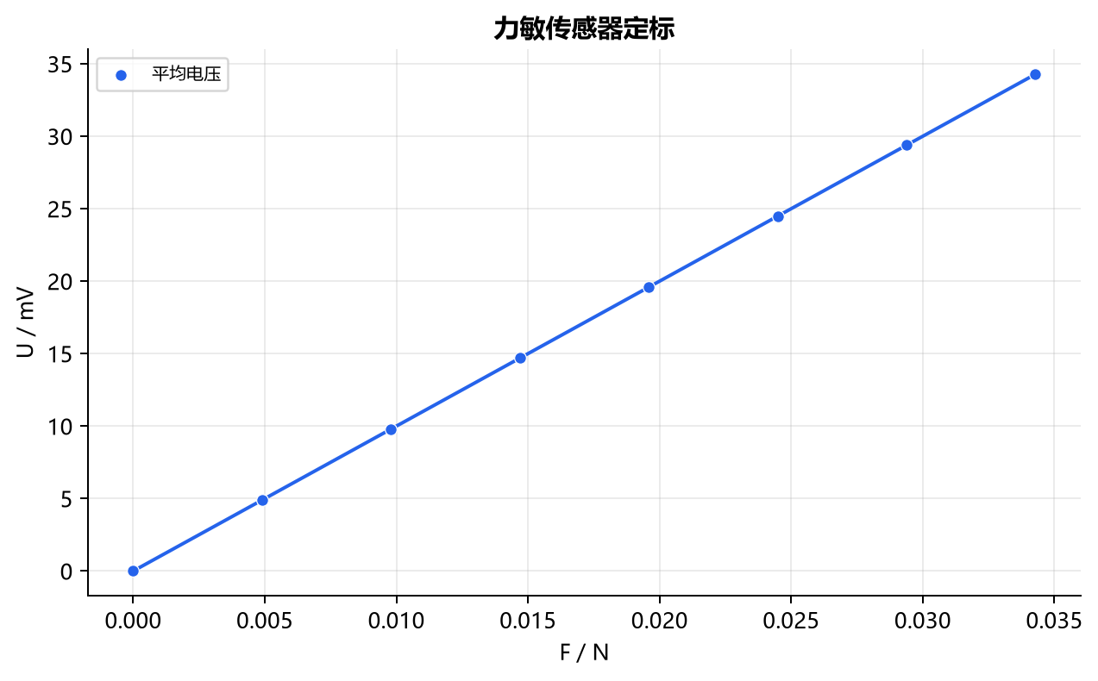

图 2 拉脱法
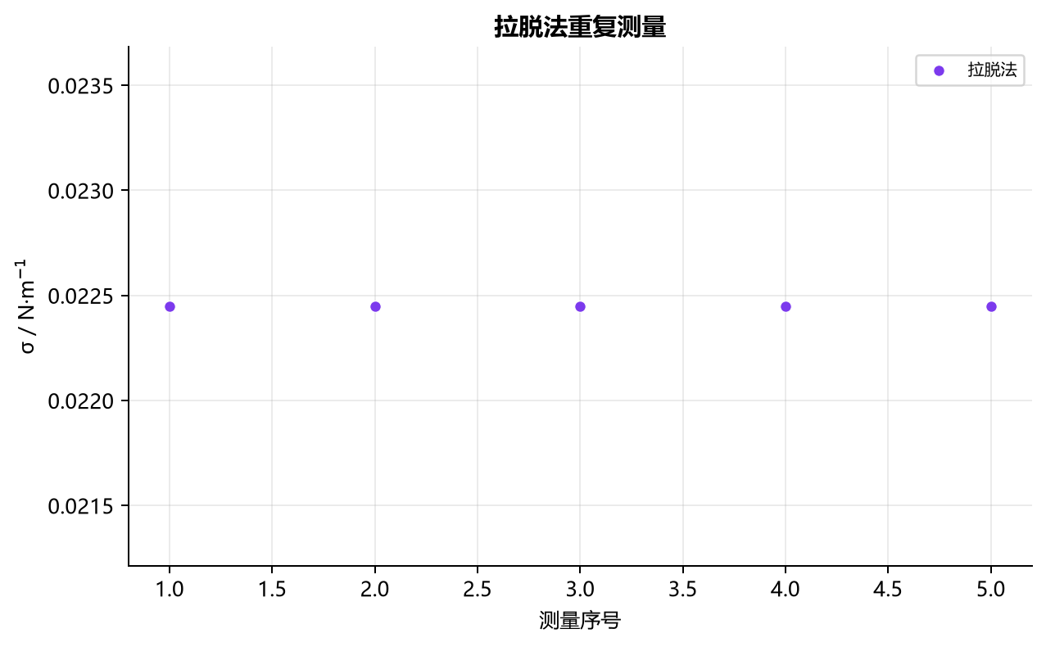

图 3 毛细管法
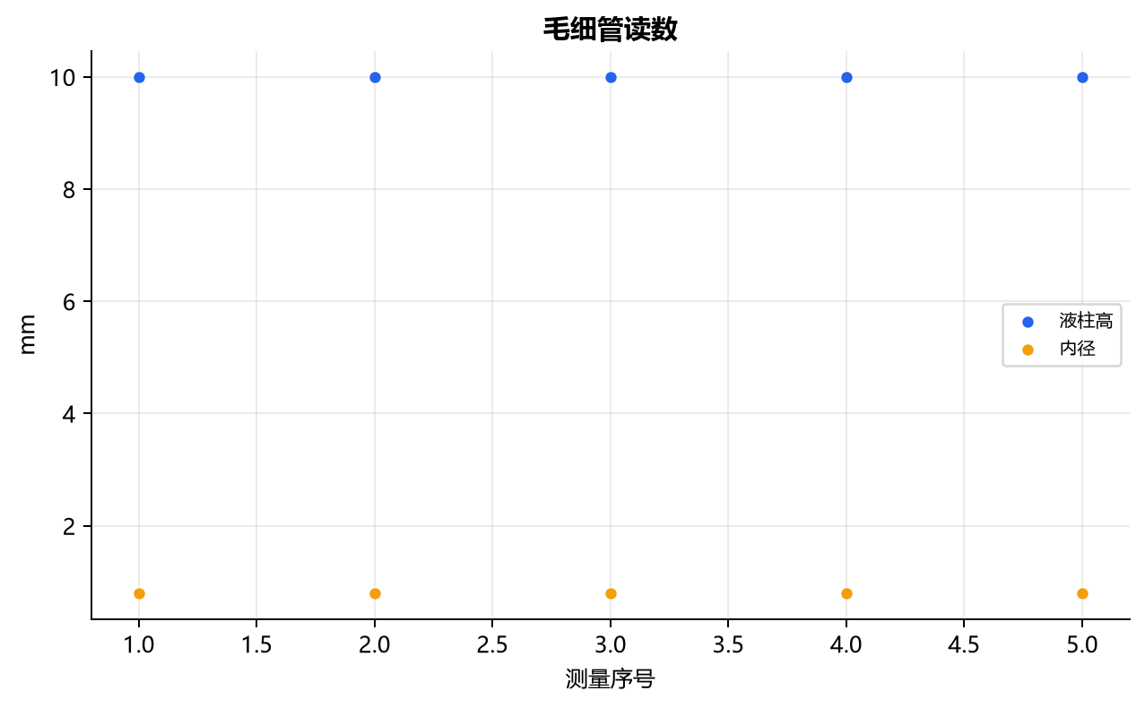

图 4 盐水表面张力·拉脱法（拓展选做）
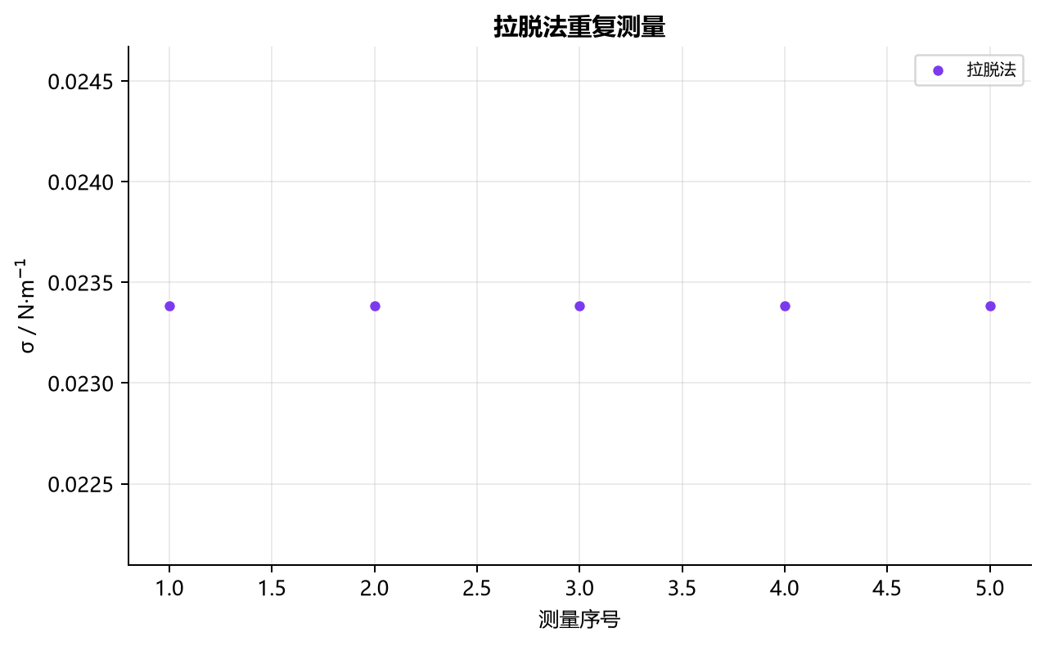

图 5 盐水表面张力·毛细管法（拓展选做）
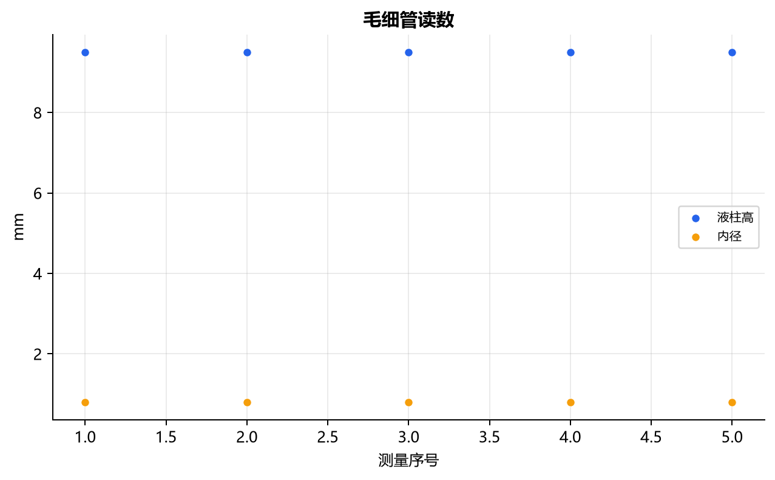

第三部分 数据分析与处理
力敏传感器定标
拟合 U-F 求灵敏度 K。先筛除空白行并统一到公式所示单位，再计算明细表和汇总结果。
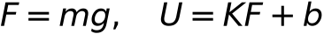
本组数据代入后：灵敏度 K=1000 mV/N；R^2=1 ；最大回程差=0.2 mV。完整逐点中间量见第一部分对应计算明细表。
拉脱法
由破膜电压差求表面张力。先筛除空白行并统一到公式所示单位，再计算明细表和汇总结果。
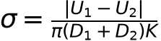
第 1 组逐点代入：delta_u=4.8，sigma=0.022449。
第 2 组逐点代入：delta_u=4.8，sigma=0.022449。
第 3 组逐点代入：delta_u=4.8，sigma=0.022449。
第 4 组逐点代入：delta_u=4.8，sigma=0.022449。
第 5 组逐点代入：delta_u=4.8，sigma=0.022449。
本组数据代入后：表面张力 σ=0.022449 N/m；标准差=0 N/m。完整逐点中间量见第一部分对应计算明细表。
毛细管法
含弯月面体积修正。先筛除空白行并统一到公式所示单位，再计算明细表和汇总结果。
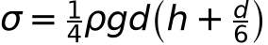
第 1 组逐点代入：height=10，diameter=0.8。
第 2 组逐点代入：height=10，diameter=0.8。
第 3 组逐点代入：height=10，diameter=0.8。
第 4 组逐点代入：height=10，diameter=0.8。
第 5 组逐点代入：height=10，diameter=0.8。
本组数据代入后：表面张力 σ=0.019808 N/m；平均液柱高=10 mm；平均内径=0.8 mm。完整逐点中间量见第一部分对应计算明细表。
盐水表面张力·拉脱法（拓展选做）
选择拉脱法时记录盐水浓度与破膜电压。先筛除空白行并统一到公式所示单位，再计算明细表和汇总结果。
第 1 组逐点代入：delta_u=5，sigma=0.023385。
第 2 组逐点代入：delta_u=5，sigma=0.023385。
第 3 组逐点代入：delta_u=5，sigma=0.023385。
第 4 组逐点代入：delta_u=5，sigma=0.023385。
第 5 组逐点代入：delta_u=5，sigma=0.023385。
本组数据代入后：表面张力 σ=0.023385 N/m；标准差=0 N/m。完整逐点中间量见第一部分对应计算明细表。
盐水表面张力·毛细管法（拓展选做）
选择毛细管法时记录盐水浓度、液柱高与管径。先筛除空白行并统一到公式所示单位，再计算明细表和汇总结果。
第 1 组逐点代入：height=9.5，diameter=0.8。
第 2 组逐点代入：height=9.5，diameter=0.8。
第 3 组逐点代入：height=9.5，diameter=0.8。
第 4 组逐点代入：height=9.5，diameter=0.8。
第 5 组逐点代入：height=9.5，diameter=0.8。
本组数据代入后：表面张力 σ=0.019529 N/m；平均液柱高=9.5 mm；平均内径=0.8 mm。完整逐点中间量见第一部分对应计算明细表。

第四部分 拓展、建议、误差分析与总结
拓展方向
可比较两种方法的系统偏差，并研究盐水浓度对表面张力的影响。
改进建议
砝码用镊子夹取且载荷不超过 0.098 N；鼓轮单向读数；吊环下沿与水面平行。
误差分析
传感器回程差、吊环不水平、拉脱瞬间判读、毛细管润湿和显微镜空程差。
总结
以上结果来自本次提交数据的公式计算与拟合。算法单元测试与合成 fixture 可验证计算链和文档结构，但不能据此断言完整真实实验数据一定正确；真实结论仍需结合原始记录、仪器条件和讲义判据审核。

